Melden via www.mijnboerennatuur.nl
In deze instructie staat uitgelegd hoe u een melding van uitgevoerd beheer kan invoeren en kan doorgeven aan het collectief via www.mijnboerennatuur.nl.

Hoe kunt u een melding invoeren?
Nadat u bent ingelogd op www.mijnboerennatuur.nl gaat u naar de pagina ‘Kaart’ toe. Op de kaartpagina vindt u een overzicht van al uw beheereenheden en deze beheereenheden worden getoond op de kaart. Volg onderstaande stappen om een melding in te voeren.

Stap 1: klik de beheereenheid aan
Zoek in de lijst de beheereenheid op waarvoor u het beheer heeft uitgevoerd. Ook kunt u een beheereenheid op de kaart selecteren door de betreffende beheereenheid aan te klikken. Via een tablet of mobiele telefoon kunt u switchen tussen de knoppen ‘Kaart’ en ‘Velden’.
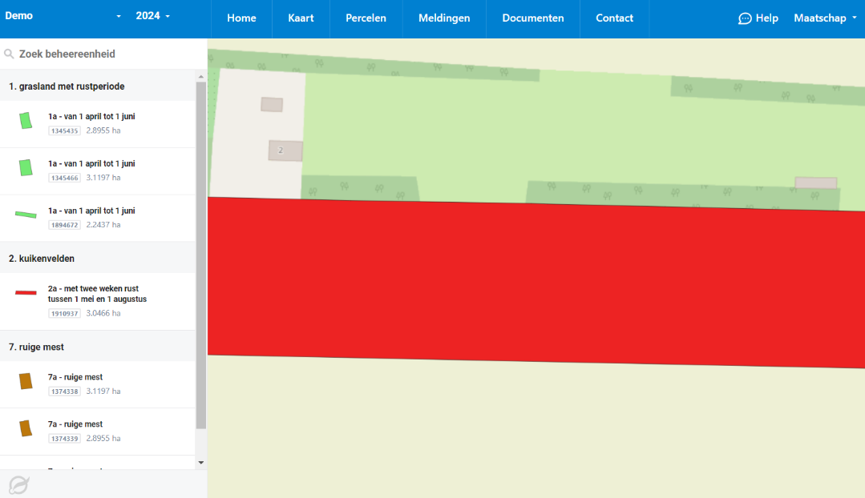

Stap 2: klik op de knop ‘nu melden’
Wanneer u de beheereenheid heeft aangeklikt, wordt er een scherm geopend waarbij u meer detailinformatie ziet over de beheereenheid. Onder ‘Meldingen’ vindt u de knop ‘Nu melden’ en klik daarop.
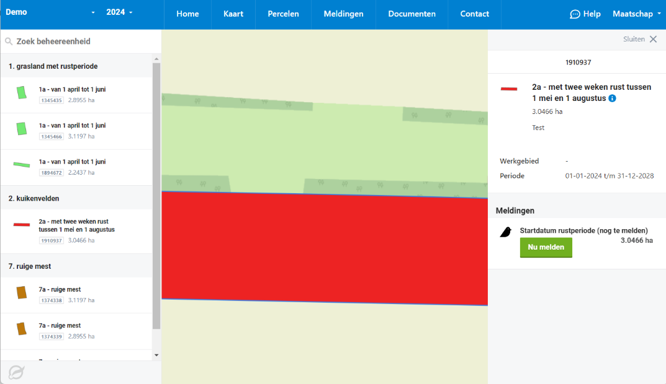

Stap 3: vul de gegevens van de melding in
Nu wordt het meldingenscherm geopend waarbij u de volgende gegevens invult:
- Uitvoeringsdatum of startdatum: hier geeft u aan wanneer het beheer is uitgevoerd of start (afhankelijk van de soort melding).
- Hoeveelheid (ha): hier geeft u aan voor hoeveel hectare het beheer is uitgevoerd of is gestart.
- Stuks: bij sommige beheerpakketten is het mogelijk om de te melden oppervlakte te bepalen op basis van het aantal stuks. U ziet dan een extra veld met ‘Stuks’. De bijbehorende hoeveelheid hectare wordt dan automatisch door het systeem berekend. U kunt er ook voor kiezen zelf het aantal hectares invoeren, in dat geval wordt het aantal stuks daarvan afgeleid.
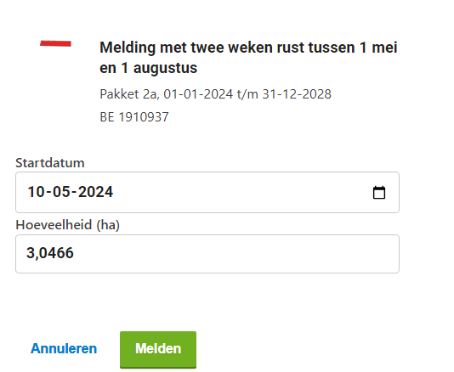
- Lengte (m): bij sommige beheerpakketten is het mogelijk om in meters te melden. U ziet dan een extra veld met ‘Lengte (m)’ waarbij u het aantal meters kan invoeren. De hoeveelheid hectare wordt automatisch bijgewerkt en dit wordt net als bij stuks procentueel berekend. Als u zelf hectares invoert dan wordt de lengte hiervan afgeleid.
Let op! Bij sommige beheerpakektten, bijvoorbeeld ruige mest, moet u ook het meldingstype selecteren.

Stap 4: klik op de knop ‘Melden’
Klik op ‘Melden’ om de melding definitief door te geven aan het collectief of klik op ‘Annuleren’ wanneer de melding onjuist is. Wanneer u gemeld heeft, krijgt u rechtsonder een bevestiging in beeld.
Status ingevoerde melding
U ziet dat na het melden de melding de status ‘Gemeld’ heeft gekregen. Vanaf dit moment krijgt het collectief de melding binnen en zullen zij de melding beoordelen. Op dezelfde plek kunt u de status van de melding in de gaten houden. We kennen de volgende statussen:
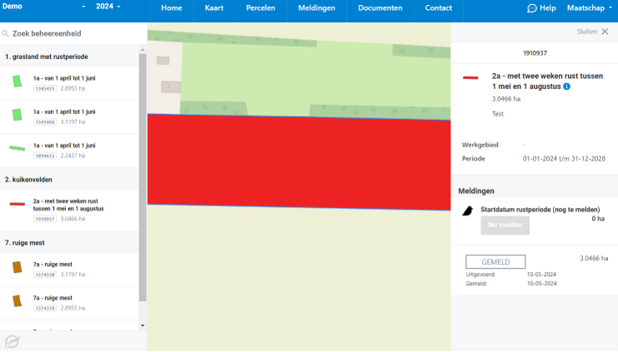
- Gemeld: de melding is door u ingevoerd en moet nog beoordeeld worden door het collectief.
- Goedgekeurd: het collectief heeft de door u ingevoerde melding goedgekeurd.
- Afgekeurd: het collectief heeft de door u ingevoerde melding afgekeurd. Het collectief zal contact met u opnemen.
- Ingediend RVO: het collectief heeft de door u ingevoerde melding goedgekeurd en ingediend bij RVO.nl.
Wanneer is melden niet mogelijk?
In een aantal situaties is het melden via www.mijnboerennatuur.nl niet mogelijk en is daarom de knop om te melden niet actief. Het gaat om de volgende situaties:
- Beheereenheid is volledig gemeld: wanneer de beheereenheid volledig is gemeld, kan u niet meer melden. Het is namelijk niet mogelijk om meer te melden dan dat er aan oppervlakte is.
- Voorgaande beheerjaren: u kunt alleen melden in het huidige beheerjaar.
- Pakket A04, legselbeheer: meldingen voor dit pakket kunt u niet invoeren via www.mijnboerennatuur.nl. Dat komt omdat soms eerst het pakket gewijzigd moet worden naar een andere variant of dat bij een gedeeltelijke melding de vorm van de beheereenheid eerst moet worden aangepast om aan te kunnen geven waar het beheer heeft plaatsgevonden. U kunt het beste het contact opnemen met uw collectief.

Bijlage 1: inloggen en wachtwoord vergeten
Wanneer het collectief u toegang heeft gegeven, kunt u inloggen op de website www.mijnboerennatuur.nl. Hieronder wordt uitgelegd hoe u kunt inloggen en wat u moet doen als u uw wachtwoord kwijt of vergeten bent.

Heeft u nog geen inloggegevens gekregen of lukt het niet om in te loggen? Neem dan contact op met uw collectief.

Inloggen op www.mijnboerennatuur.nl
U kunt de website benaderen via het adres www.mijnboerennatuur.nl. U vult hier uw gebruikersnaam en wachtwoord in en klikt op ‘Inloggen’.
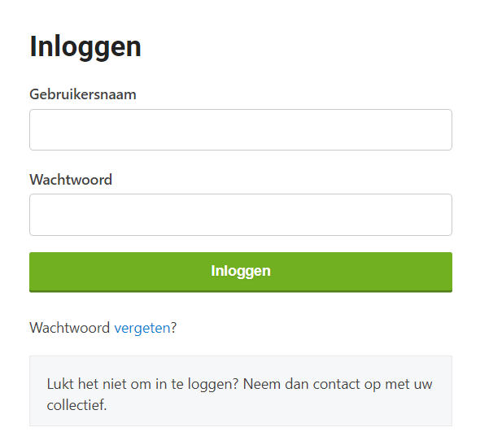

Eerste keer inloggen
Wanneer het collectief u toegang heeft gegeven tot www.mijnboerennatuur.nl, krijgt u een mail met uw inlognaam en een link om uw wachtwoord aan te maken. Doorloop de volgende stappen:
- Klik op de link in de mail die u ontvangen heeft van noreply@mijnboerennatuur.nl.
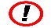
- De website wordt geopend. U voert op deze pagina uw zelfgekozen wachtwoord twee keer in en klikt op ‘Wachtwoord opslaan’. Let op! Kies een wachtwoord van minimaal 8 karakters met letters, cijfers en leestekens.
- U bent meteen ingelogd en u krijgt een bevestiging per mail van het aanmaken van uw wachtwoord.
Geen e-mail ontvangen?
Heeft u geen e-mail ontvangen in uw Inbox? Controleer dan uw spamfolder. Het kan zijn dat de e-mail hierin terecht is gekomen. Neem anders contact op met uw collectief.
Meerdere collectieven
Heeft u ANLb-percelen bij meerdere collectieven? Dan krijgt u één inlog waarmee u al uw ANLb-percelen kunt inzien. Eenmaal ingelogd kunt u linksboven in het menu switchen tussen collectieven.

Wachtwoord vergeten
Wilt u inloggen, maar bent u uw wachtwoord vergeten of kwijt? Klik dan op ‘Wachtwoord vergeten’ op de inlogpagina en doorloop de volgende stappen:
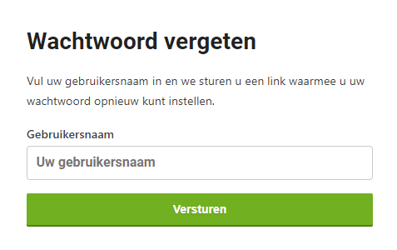

- Nadat u op ‘Wachtwoord vergeten’ hebt geklikt, krijgt u een nieuw scherm in beeld. Vul hier uw gebruikersnaam in en klik op ‘Versturen’.
- Als het goed is, ontvangt u na enige tijd een e-mail van noreply@mijnboerennatuur.nl. Klik op de link in de mail.
- De website wordt geopend. U voert op deze pagina uw nieuwe zelfgekozen wachtwoord twee keer in en klikt op ‘Wachtwoord opslaan’. Let op! Kies een wachtwoord van minimaal 8 karakters met letters, cijfers en leestekens.
- U bent meteen ingelogd en u krijgt een bevestiging per mail van het aanmaken van uw wachtwoord.
Geen e-mail ontvangen?
Heeft u geen e-mail ontvangen in uw Inbox? Controleer dan uw spamfolder. Het kan zijn dat de e-mail hierin terecht is gekomen. Neem anders contact op met uw collectief.

